INDICAÇÃO Nº 863/2025

INDICO AO EXECUTIVO MUNICIPAL E A SECRETARIA COMPETENTE, A LIMPEZA DA MATA DO BAIRRO JARDIM LISE FAZ MARGEM COM A RUA JOSÉ FRANCISCO LEITE.

Justificativa

A limpeza de mato é uma medida preventiva contra riscos à saúde pública e à segurança, combatendo a proliferação de insetos e animais peçonhentos, além de melhorar a estética e a conservação de espaços públicos e privados. A limpeza também evita o acúmulo de lixo, melhora a visibilidade, previne incêndio e mantém o local a utilizável e agradável para os moradores.
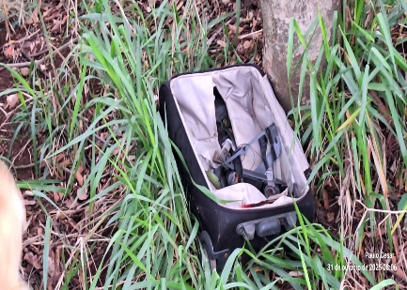
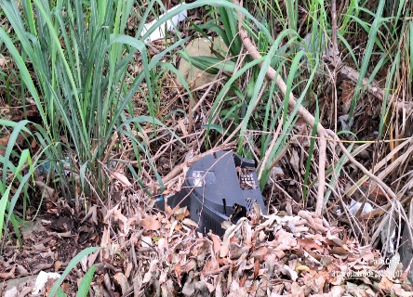
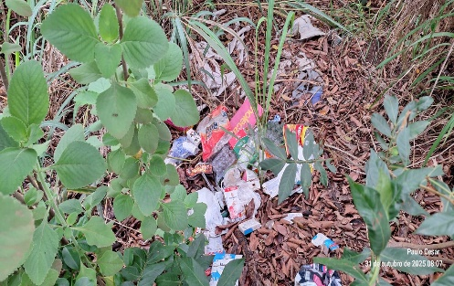

Cordeirópolis, 03 de novembro 2025

